МІНІСТЕРСТВО ОСВІТИ І НАУКИ УКРАЇНИ

НАЦІОНАЛЬНИЙ ТЕХНІЧНИЙ УНІВЕРСИТЕТ

“ХАРКІВСЬКИЙ ПОЛІТЕХНІЧНИЙ ІНСТИТУТ”

КАФЕДРА ПРОГРАМНОЇ ІНЖЕНЕРІЇ ТА ІНФОРМАЦІЙНИХ

ТЕХНОЛОГІЙ УПРАВЛІННЯ

Індивідуальне домашнє завдання

з курсу «Моделювання складних систем»

«Агентна модель «Хижак-жертва» у середовищі AnyLogic»

Виконав:

студент групи КН 36-б

Чуркін Радислав

Перевірила:

ст. викл. каф. ПІІТУ

Єршова С. І.

ХАРКІВ 2019

**Мета виконання лабораторної роботи**

Метою виконання роботи є:

Зрозуміти сутність запропонованої до розгляду моделі «Хижак-жертва» та провести експерименти.

**Завдання на виконання**

1. Провести аналіз моделі;
2. Провести експерименти із зміненням кількості народжуваності хижаків/жертв;
3. Розробити звіт, який повинен містити короткий опис ходу роботи та результати експериментів з моделлю.

**Модель «Хижак-жертва»**

Розглядається модель взаємодії між популяціями рисі та зайцями на ізольованій території. І рисі, і зайці реалізуються як агенти (активні об’єкти), які живуть у двомірному просторі. Повинна бути можливість спостереження за просторовою динамікою популяцій та зміни параметрів моделі під час її виконання. Як і оригінальна модель системної динаміки, ця модель також показує коливання, але вони стохастичні та мають різну форму.

**Хід виконання роботи**

Хижаки-жертви (Predator Prey) - агентна версія. СД-модель «хижаки-жертви» (рисі і зайці) складається з пари диференціальних рівнянь, які описують динаміку популяцій хижаків і жертв в її найпростішому випадку (одна популяція хижаків, одна - жертв). Модель характеризується коливаннями в розмірах обох популяцій, причому пік кількості хижаків трохи відстає від піку кількості жертв.

Запустимо AnyLogic та загрузимо модель Predator Prey Agent Based Model (рис. 1).

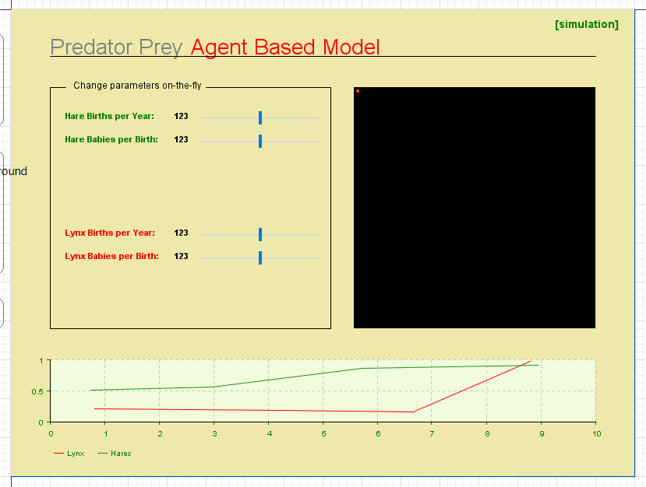

Рисунок 1 – Модель Predator Prey Agent Based Model

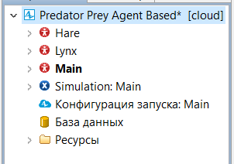

Рисунок 2 – Структура проекту

У моделі прийняті наступні спрощені припущення:

а) жертви завжди мають достатню кількість ресурсів і гинуть тільки будучи з'їденими хижаками;

б) жертви - єдине джерело їжі для хижаків, і хижаки вмирають тільки від голоду;

в) хижаки можуть поглинати необмежену кількість жертв;

г) простір проживання не має розмірності, т. е. будь-який хижак може зустріти будь-яку жертву.

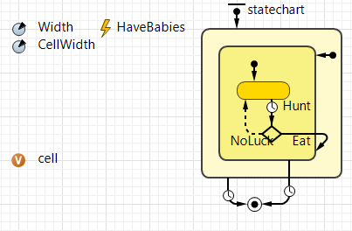

Рисунок 3 – Діаграма типу агента Lynx (рись)

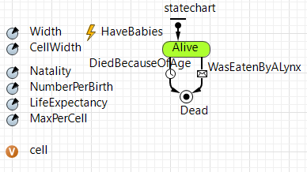

Рисунок 4 – Діаграма типу агента Hare (заєць)

Агент-рись (рис.3) і агент-заєць (рис.4) обидва мають змінні Location їх поточного місця розташування; спочатку воно випадкове. Воно змінюється при переміщенні агентів і впливає на їх поведінку. У рисей і у зайців з певною частотою з'являються рисята і зайчата. Це моделюється циклічними «таймерами народжень» Births, які створюють нових агентів, причому в разі зайців це залежить від їх локальної щільності. Карта станів зайця складається всього з двох станів: живий Alive і мертвий Dead і двох переходів між ними, що відповідають двом різним причинам смерті: вік і поживу риссю (останнє моделюється повідомленням, яке рись безпосередньо посилає зайцю). У рисі поведінка більш складна. Рись полює через кожні Lynx Hunting Period і, якщо вона не знаходить зайця (це ймовірно залежить від їх локальної щільності), вона переміщається (змінює Location), залишаючись в голодному стані Hungry. У разі, якщо заєць убитий (рись посилає йому повідомлення "I ate you!"), Вона виходить і тут же входить знову в стан Hungry, що (відповідно до семантикою карт станів) викличе "перезапуск" «тайм-ауту голодної смерті» Lynx Hunger Death Threshold. Таким чином, рисі потрібен як мінімум один заєць кожні Lynx Hunger Death Threshold одиниць часу.

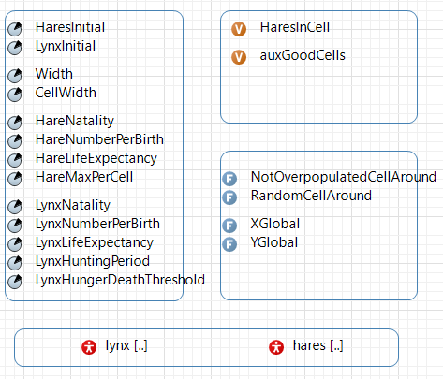

Рисунок 5 – ?

В агентній моделі:

а) зайці (hares) і рисі (lynx) мають кінцеву тривалість життя, тобто вони вмирають також і від старості, а не тільки будучи з'їденими або від голоду;

б) зайці і рисі живуть в двовимірному просторі (в термінології агентного моделювання "space-aware");

в) щільність зайців обмежена (наприклад, деяким харчовим ресурсом), так що зайці розмножуються, тільки якщо навколо досить вільного місця;

г) рись може зловити зайця тільки поблизу від місця її проживання;

д) рись полює періодично;

е) якщо під час полювання заєць не спійманий, рись переміщається;

ж) якщо рись так і не знаходить зайця протягом певного часу, вона вмирає.

Запустимо модель на виконання (рис. 6).

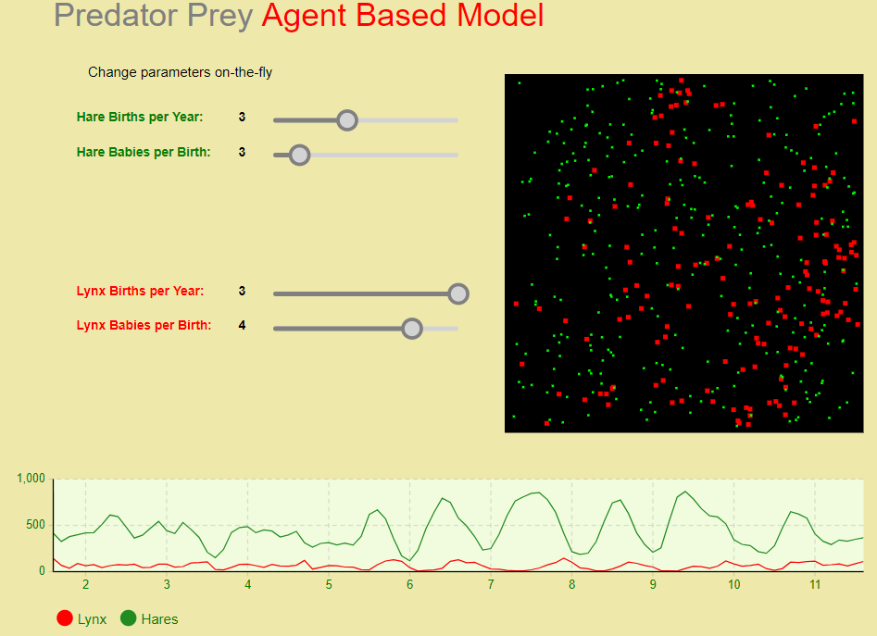

Рисунок 6 – Спостереження за моделюванням процесу за допомогою діаграми

Зліва є два параметри для моделювання ситуацій для двох агентів. У першому параметрі можна змінювати скільки разів на рік агент буде народжувати, а у другому – кількість нових агентів при народженні. За замовчуванням стоять такі параметри:

|  |  |  |  |  |
| --- | --- | --- | --- | --- |
| Зайці | |  | Рисі | |
| Hare Births per Year | 3 | Lynx Births per Year | 3 |
| Hare Babies per Birth | 4 |  | Lynx Babies per Birth | 3 |

Проведемо експеримент і встановимо початкове значення зайців – 137, а рисей – 5, результат експерименту зображений на (рис.7).

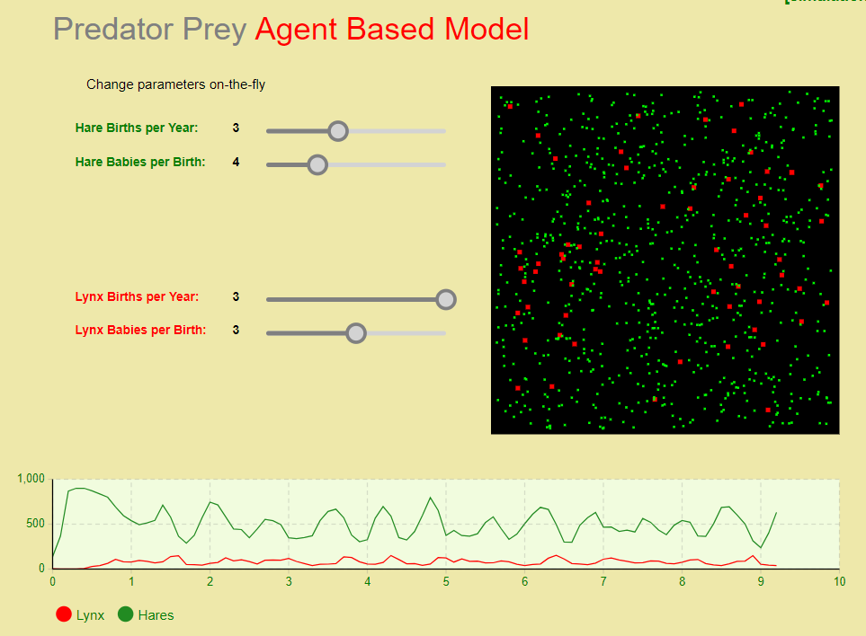

Рисунок 7 – Результат експерименту

Наступний експеримент проведемо за умови, що кількість зайців і рисей буде дорівнювати 1 (рис.8).

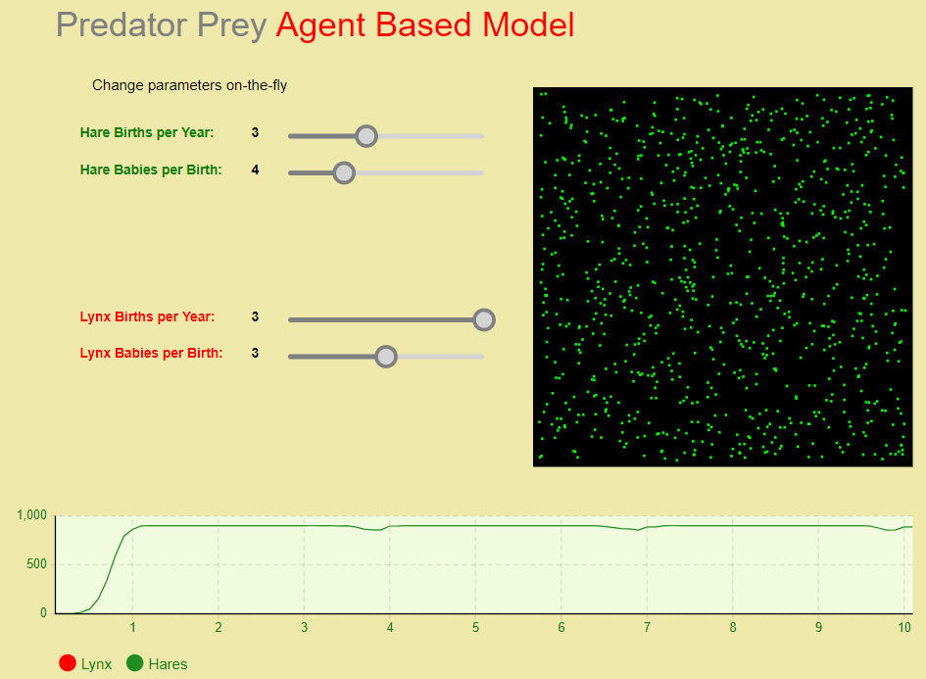

Рисунок 8 – Результат експерименту

На цьому графіку можна побачити, що при поставлених умовах рисі дуже швидко помирають.

Імітація агентної моделі дає набагато багатший вихід, ніж СД. Дії розгортаються на площині: видно атаки рисей, їх вимирання там, де з'їдені всі зайці, і швидке заповнення зайцями вільного від рисей простору. На агрегатному (кількісному) рівні модель показує коливальний поведінку, схоже на поведінку СД-моделі (піки популяції рисей слідують за піками популяції зайців). Залежно від параметрів рисі можуть повністю вимерти (іноді разом з зайцями), чого ніколи не трапляється в СД-моделі через її безперервність.

**Висновки**

В ході виконання роботи були отримані навички аналізу популяції агентів, поведінки агентів та відображення її за допомогою діаграм, було вивчено реалізацію взаємодії агентів за допомогою обміну повідомленнями. Також були проведені експерименти з параметрами моделі.